FICHE PRATIQUE - CONSEILS CHIENS :
- NUTRITION :

- Repas par jour : à heures fixes (2 fois par jour dans l’idéal pour un adulte)

Age du chien | 2 à 4 mois | 4 à 7 mois | 8 à 11 mois | À partir de 12 mois
Nombre de repas | 4 | 3 | 2 | 1 ou 2

Votre chien doit manger après vous dans une autre pièce pour une question de hiérarchie (10 à 15mn lui suffisent normalement pour manger sa gamelle entièrement). Ce point est cependant débattu actuellement par les différents comportementalistes (éducation positive VS méthodes coercitives).

- Préférer les croquettes : équilibrées et adaptées au besoin du chien domestique (contrairement au régime BARF non adapté au chien domestique et provoquant des carences car seulement composé de viande crue). Ce point est cependant aussi débattu.
- Besoin en eau FRAICHE : 50 à 60 ml/kg, à renouveler chaque jour ( ex : un chien de 10kg à besoin de 500ml à 600ml /jour)
À savoir que les PETITS chiens boivent plus que les grands chiens, les femelles allaitantes aussi.

- Besoin énergétique /jour : (Besoin Energétique d’Entretien : pour un animal vivant dans un environnement neutre)
PV en kg | Energie en Kcal/Kg de PV/Jour
 | ADULTE | CHIOT EN CROISSANCE
2 A 5 KG | 100 | 200
5 A 7 KG | 85 | 168
7 A 15 KG | 70 | 140
15 A 25 KG | 65 | 128
>25 KG | 60 | 124
Exemple : chien de 10kg : 10 x 70 = 700 Kcal/jour soit 350 Kcal matin et soir.
AJUSTEMENTS DANS LES CAS SUIVANTS : (par rapport au besoin énergétique d’un chien adulte)
- 20% pour un chien sédentaire
+ 30 à 40 % pour un chien sportif
X 2 pour un chien en croissance

Dans les croquettes, il y a souvent un manque d’acides gras essentiels (besoin d’au moins 1,5%), rajoutez donc une cuillère à café d’huile végétale dans sa gamelle (soja, maïs et tournesol).
- Assurez-vous que dans la composition de ses croquettes, il ne manque pas :
- un apport en minéraux situé entre 1 et 1,5 (2 fois plus de calcium que de phosphore)
- des oligo-éléments comme le Fer, le Cuivre, le Zinc, l’Iode…
- des vitamines : A, B, C, D, E, PP et H

- Pensez à peser votre chiot en croissance une fois la première année, puis tous les trimestres afin de suivre son poids et éviter ainsi la maigreur, le surpoids ou l’obésité qui peuvent entrainer de graves problèmes de santé !
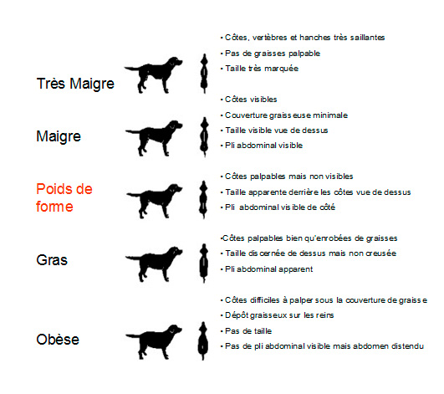
Vous devez sentir ses côtes au toucher (côtes non visibles mais la taille dessinée).
ATTENTION !
- Si vous souhaitez passer à une alimentation ménagère faites vous aider par un professionnel (vétérinaire) qui vous détaillera la ration adaptée à votre chien (race, poids, besoins physiologiques, activité physique et lieu de vie). De plus, ce changement doit être accepté par votre chien et s’effectuer progressivement pour éviter les troubles digestifs.
ǃ ALIMENTS INTERDITS :
Le chocolat noir, le lactose, les oignons et l’ail, les marrons et châtaignes, l’alcool, LES OS (étouffement et perforation), le foie gras, les raisins, l’avocat et les aliments salés (jambon cru, saumon fumé, cacahuètes et thon).
- PROTOCOLE DE VACCINATION CLASSIQUE :
CHPPiLR (Faits à l’âge de 2 mois et 3 mois pour la rage)

C = maladie de Carré
H = Hépatite de Rubarth
P = Parvovirose
Pi = Parainfluenza (TOUX DU CHENIL)
L = Leptospirose
R = Rage (Obligatoire pour voyager ou dans les régions affectées)

- VACCINS SPECIFIQUES POSSIBLES (si zone à risque ou mode de vie en extérieur)

Piroplasmose (tique) : à partir de 5 mois puis rappel annuel
Maladie de Lyme (tique) : à partir de 3 mois puis rappel annuel > TRANSMISSIBLE À L’HOMME
Leishmaniose (moustique) : à partir de 6 mois puis rappel annuel > TRANSMISSIBLE À L’HOMME

ǃ APRES AVOIR ADOPTÉ VOTRE CHIEN :
Vices rédhibitoires : maladie de Carré, Hépatite de Rubarth, Parvovirose, Dysplasie coxofémorale, Ectopie testiculaire (animaux de plus de 6 mois car on ne peut le voir avant) et l’atrophie rétinienne
- PRÉVENTION : prévoir obligatoirement une visite chez votre vétérinaire dans les 5 jours après l’adoption !

